Válvulas rotativas confiáveis para aplicações de gás

As válvulas borboleta GEMÜ da série GEMÜ R480 Victoria, assim como, a válvula de esfera GEMÜ B20 receberam a certificação gás DVGW.

GEMÜ R480 Victoria e GEMÜ B20 são adequadas para a utilização com diversos gases, tais como gás natural e biogás (cota principal metano), gás propano e gases líquidos que contém butano. Estas válvulas foram certificadas para as áreas de geração e processamento de gás e de alimentação de gás. Aqui é incluída a utilização de gases combustíveis da segunda e terceira família de gases em queimadores de gás e aparelhos de gás. A utilização de hidrogênio também é incluída. Por meio dos regulamentos DVGW é confirmada a capacidade de funcionamento confiável e precisa destas válvulas em diversos ambientes de gás.

As válvulas borboleta são disponíveis nos diâmetros nominais DN 25 até DN 600 e desde já podem ser encomendadas com o dado "G" como identificação para gás, como função especial. A válvula de esfera GEMÜ B20 nos diâmetros nominais DN 8 até DN 65 e como função especial "G" também é adequada para a utilização com gases combustíveis. Uma alavanca amarela também se encontra disponível como opção, para possibilitar uma melhor identificação ótica. Para ambas as válvulas rotativas foi realizado um teste de modelo conforme DIN EN 13774.

A válvula borboleta GEMÜ R480 Victoria é certificada e listada com o número de registro DG-313CQ0540, e a válvula de esfera GEMÜ B20 com o número de registro 22-00143-AB01-130.

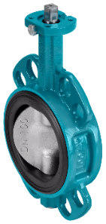
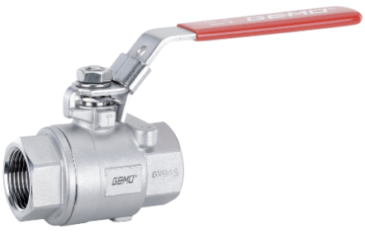

GEMÜ B20 GEMÜ R480 Victoria

Sobre nós
O Grupo GEMÜ desenvolve válvulas, sistemas de medição e controle para líquidos, vapores e gases. No caso das soluções para aplicações estéreis, a empresa é líder mundial de mercado. A empresa familiar com visão global foi fundada em 1964, e desde 2011 é dirigida na segunda geração por Gert Müller como sócio-gerente, junto com seu primo Stephan Müller. No ano de 2023 o Grupo Empresarial atingiu um faturamento acima de 580 milhões de Euros e conta atualmente com mais de 2.500 funcionários a nível mundial, destes mais de 1.400 na Alemanha. A produção é realizada em seis locais: Alemanha, Suíça e França, assim como, China, Brasil e EUA. A venda e distribuição a nível mundial é realizada nas 27 filiais, sendo coordenada a partir da Alemanha. Através de uma densa rede de parceiros comerciais, a GEMÜ é ativa em mais de 50 países, em todos os continentes.
Demais informações poderá encontrar no site www.gemu-group.com.

